**Мугдасимова Альфия Фардтиновна**

**воспитатель 1 категории**

**Сценарий развлечения**

*«****День именинника****»*

Цель: Сплочение детского коллектива,

**Задачи: Развивать** творческую активность, речь, память, внимание. Воспитывать чувство доброжелательности к сверстникам.

Дети под музыку входят в зал.

Воспитатель: Почему, отчего к нам пришло веселье?

Ведь еще не Новый год и не новоселье

Но не зря нам сейчас

Весело с друзьями

Что у нас, что у нас?

Отгадайте сами.

Ребенок: И не зря в этот час

В группах угощенье,

А у нас, а у нас

Общий **день рождения**!

Воспитатель: Есть у нас смешливые

Девчонки – хохотушки (называет **имена девочек**,

И мальчишки – шалунишки *(называет****имена мальчиков****)*.

Ребенок: **Именины – это славно**,

Это чудно и забавно!

Поздравления принимать

И подарки получать.

Воспитатель: **Именинники**, где наши?

Пусть споют нам и попляшут,

Чтобы их сюда позвать

Нужно хлопать начинать *(все дети хлопают в ладоши)*

Воспитатель называет: В сентябре, октябре, ноябре…. родились…. *(дети выходят)*

**Вед:**А пригласили нас всех сегодня на свое День Рождение ……Давайте их поприветствуем! (Вед. приглашает именинников в центр зала, обращает внимание на то, какие они нарядные и т.д. Именинников посадить полукругом перед зрителями).

А вы знаете, ребята, что на днях рождениях положены всякие кричалки, поздравлялки, шумелки и игралки…И сегодня , мы будем поздравлять только вас, потому что у вас летом самый замечательный праздник - День вашего РОЖДЕНИЯ. (аплодисменты)

**Вед:** А поздравления у нас будут не обычные. Сейчас я буду читать пожелания, а вы, будете мне помогать.  Отвечать да-да-да, на те пожелания, которые вам понравятся, и Нет-Нет-Нет, которые ну совсем не захочется желать. Только кричать надо громко. А в конце нужно дружно закричать С ДНЕМ РОЖДЕНИЯ! Договорились? Готовы?

**ПОЗДРАВЛЯЛКИ**

С днем рожденья поздравляем!  
**Дети:** Да-да-да!  
  
И, конечно же, желаем!  
**Дети:** Да-да-да

Вырастать большими.

**Дети:** Да-да-да!  
Непременно стать потолще!  
**Дети:** Нет-нет-нет!  
  
Быть красивыми, добрыми, милыми!  
**Дети:** Да-да-да!  
  
И крикливыми, и драчливыми.  
**Дети:** Нет-нет-нет!  
  
Чтобы мамочка любила!  
**Дети:** Да-да-да!  
  
Ремешком чтоб чаще била.  
**Дети:** Нет-нет-нет!  
  
Ладно-ладно. Чтоб чуп-чупсами кормила!  
**Дети:** Да-да-да!

**Вед:**И все вместе С ДНЕМ РОЖДЕНИЯ!

**(все это время именинники стоят в центре зала).**

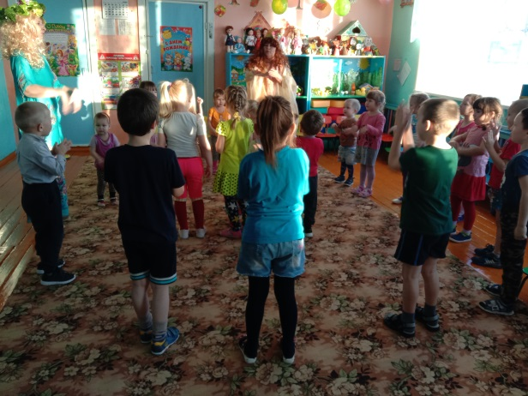

Воспитатель: дорогие дети, вы стали на год старше, подросли, похорошели.

Сегодня запрещается

Здесь хныкать и хандрить,

И строго воспрещается,

Зевать, пищать и ныть.

Хоровод *«Каравай»*

Ребенок: И шутки и смех,

На праздник мы всех

К себе приглашаем

И танец *«Утят»*

Дружно исполняем.

Танец *«Маленьких утят»*

Воспитатель: А теперь продолжим наш праздник *(звучит музыка)*

Начинаем играть.

Конкурсы:

1.*«Небо, земля, вода»* (небо - прыгаем, земля – топаем, вода – кружимся,

2. «Чульмэк» («Разбей горшок» -татарская народная игра)

Играющие с завязанными глазами должны стукнуть по перевернутому чугунку, который стоит на небольшом расстоянии от них. Кто первый задел, тот победитель.

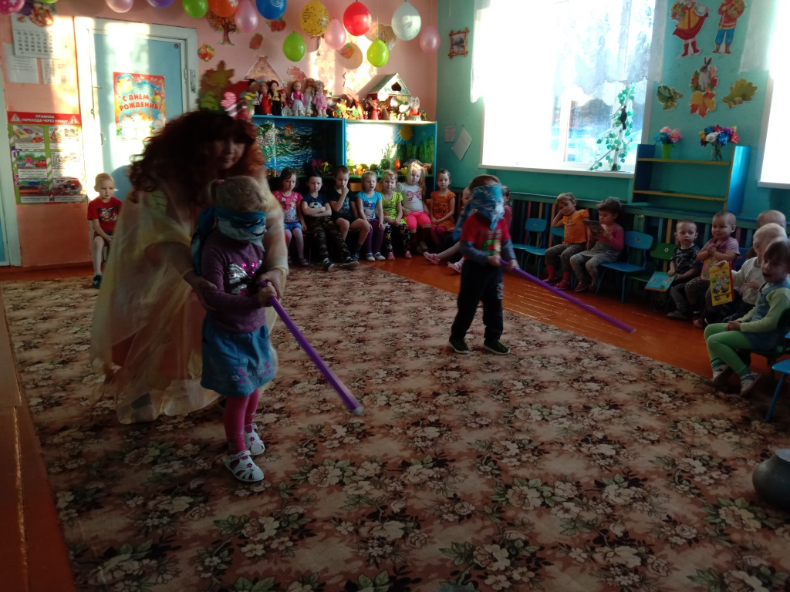

3.*«Займи горшок»*.

Дети под музыку бегут по кругу вокруг горшков. Когда остановится музыка остановится, они должны сесть на горшок. Кто остался из игры выбывает и забирает 1 горшок. Игра продолжается до тех пор, пока не останется один участник.

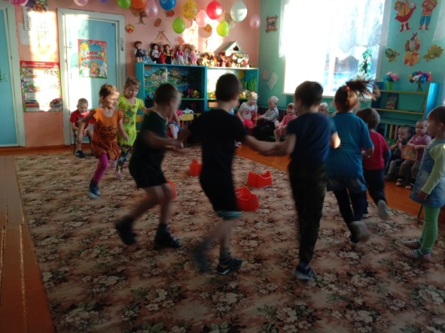 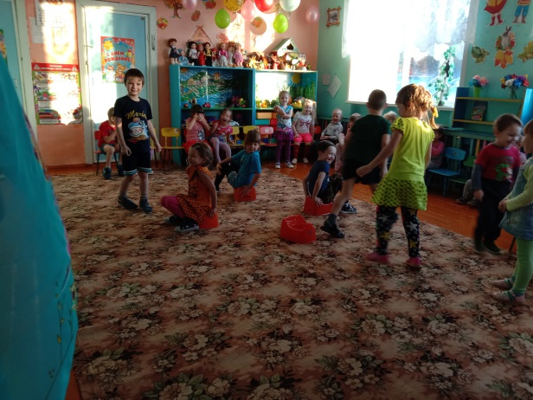

Воспитатель: Мы убедились, что вы ловкие, сильные, быстрые, умелые.

А теперь хотим узнать, кто же самый умный. Я загадаю вам загадки – смешинки, а вы внимательно слушайте и отгадывайте.

Загадки:

1. В дебрях голову подняв,

Воет под луной…. жираф *(волк)*

2. Сыновей и дочерей

Хрюкать учит…соловей *(свинья)*

3. В прохладной лужице своей

Громко квакает… муравей *(лягушка)*

4. С пальмы вниз, на пальму снова

Ловко лазает…корова *(обезьяна)*

Воспитатель: Вам 3, 4, 5, 6 лет и вам 7 лет.

А это значит, что вы на годик подросли.

И никто из вас не плачет,

Просто чудо малыши!

А еще мы вам желаем

Маме дома помогать,

Кушать кашу на здоровье,

Никогда не унывать.

С днем **рожденья поздравляем**,

Подрастайте с каждым днем,

Всем здоровья пожелаем,

Песенку сейчас споем!

Песня *«Пусть бегут неуклюже»*

Под музыку *«Барбарики»* воспитатели раздают угощение детям.